附件：

曾都区失业保险金“一事联办”办事指南

一、办理条件

同时满足下列条件的参保失业人员可申领失业金：

（一）非本人意愿解除劳动合同关系的；

（二）缴纳失业保险满一年的。

二、线上办理

1.进入湖北政务服务网，地址http://zwfw.hubei.gov.cn/。

2.新用户需要先注册账号，老用户可直接用账户和密码登录。

3.主页选择“一事联办”入口。

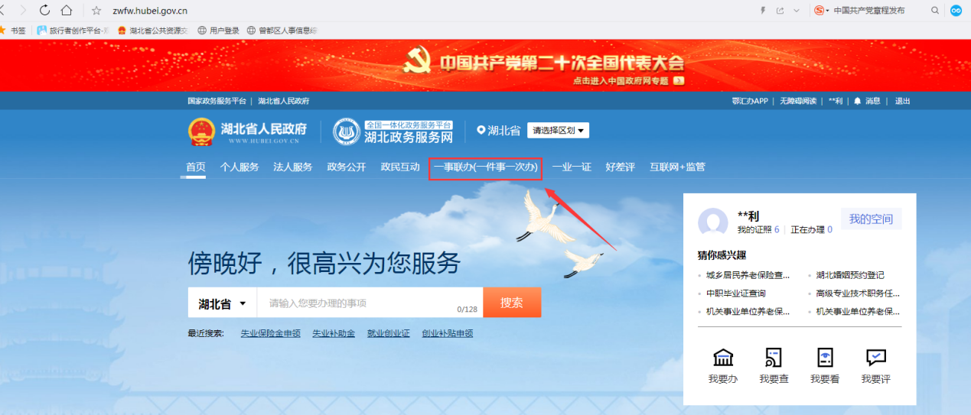

4.选择省定标题“申领失业保险金”

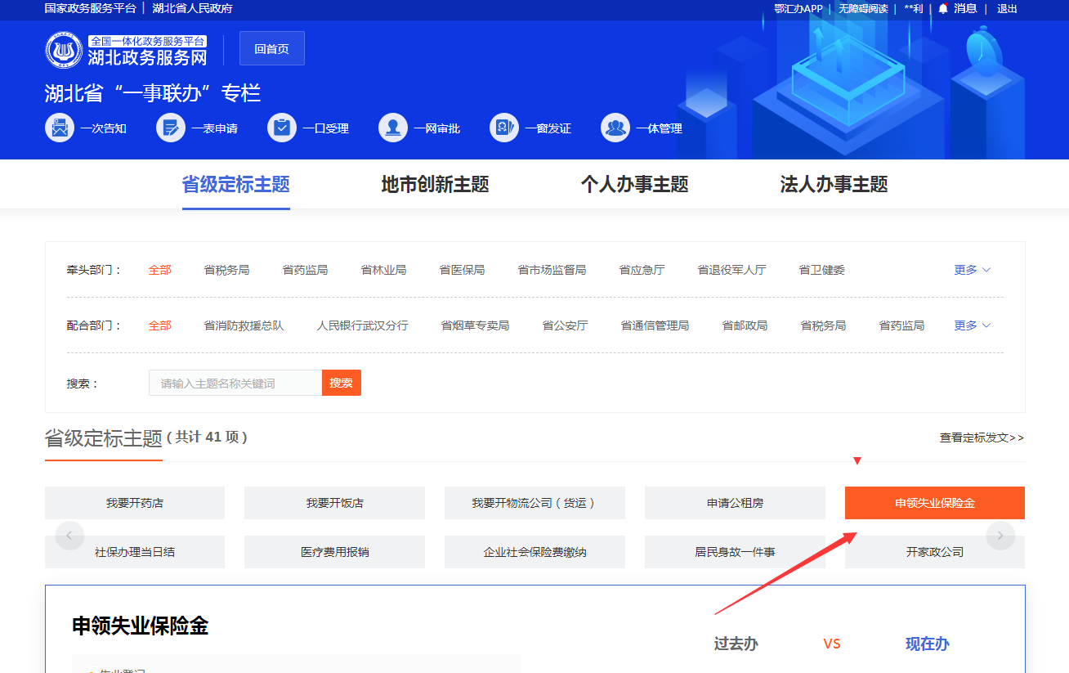

5.点击立即办理

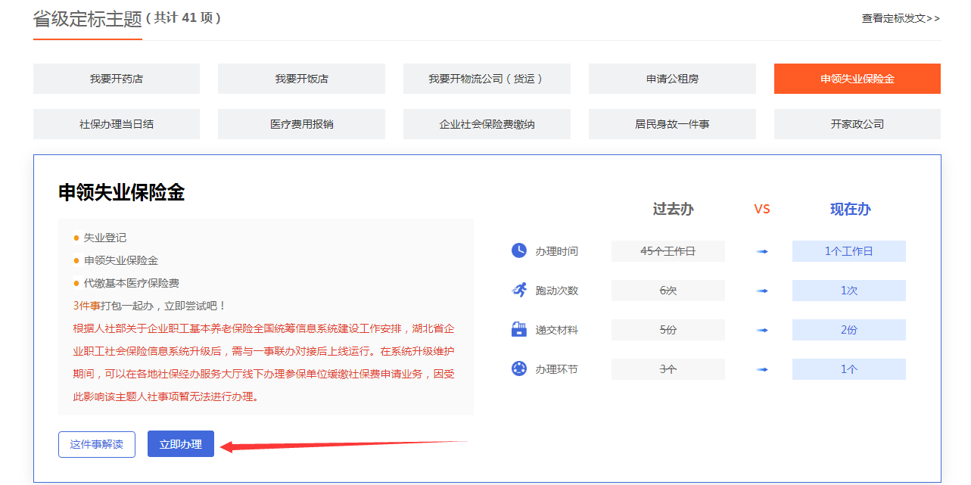

6.选择随州市—曾都区

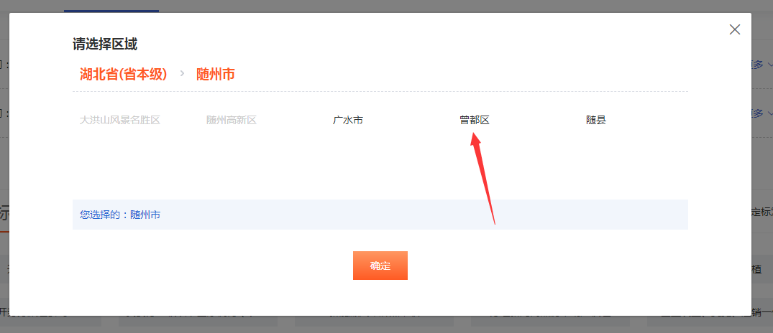

7.点击“确定”。

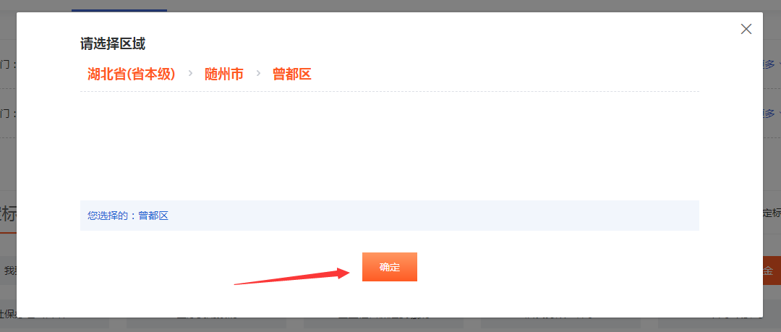

8.智能导服界面，结合实际情况回答四个单选题。

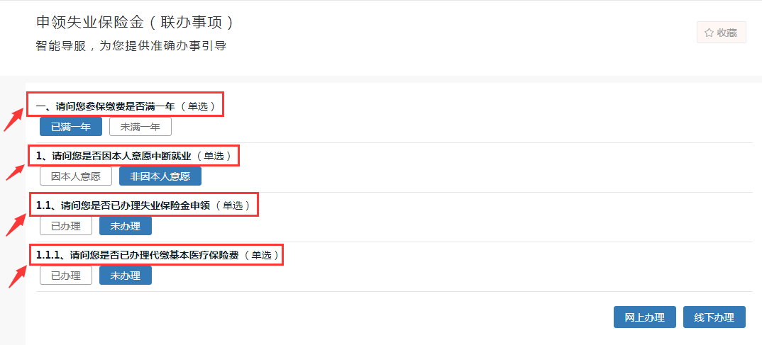

9.点击“网上办理”。

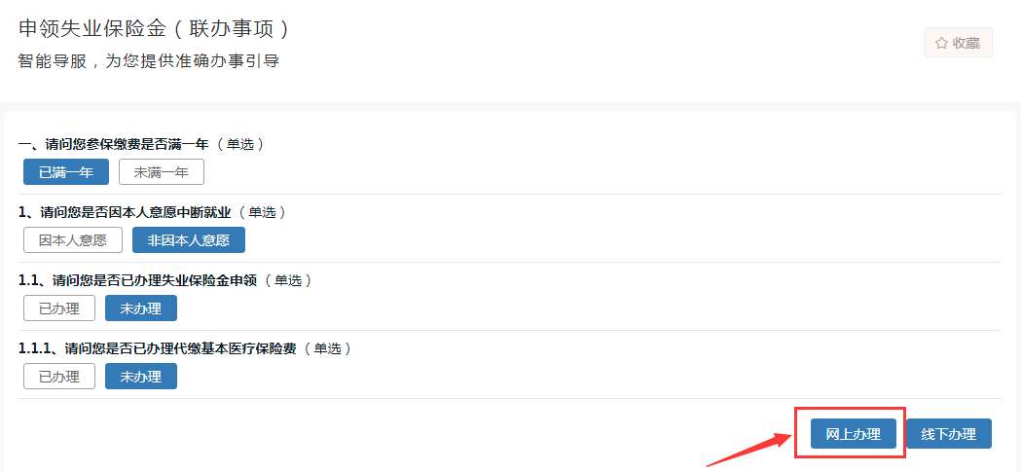

10.认真阅读申领失业保险金填报须知，并勾选“我已阅读以上填报须知”。

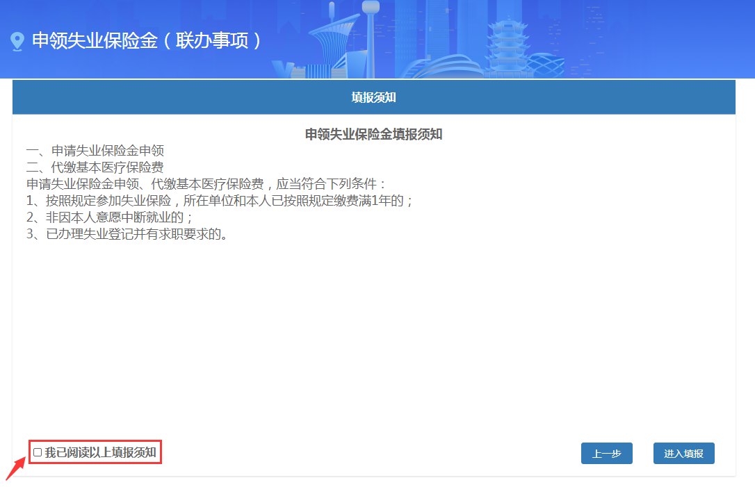

11.点击“进入填报”。

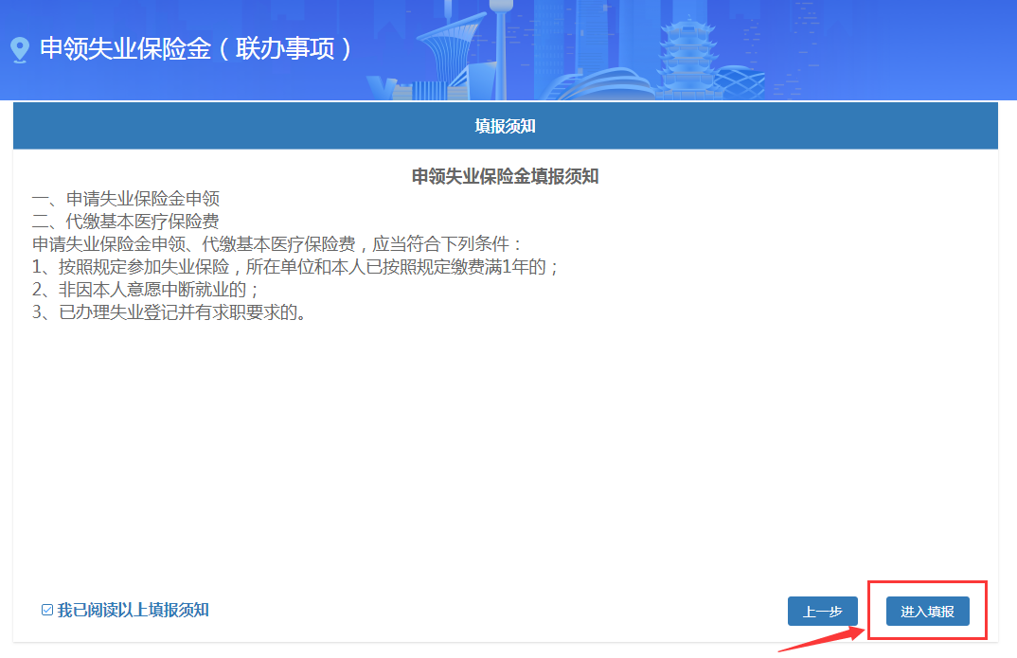

12.填写带\*号的必填项，注意：请务必拍照上传3项资料，确保清晰可见。拍照上传本人正常使用的社保卡账号；拍照上传“解除劳动合同证明书”；3、拍照上传2010年之前的“劳动合同书”（如有涉及需提供）。

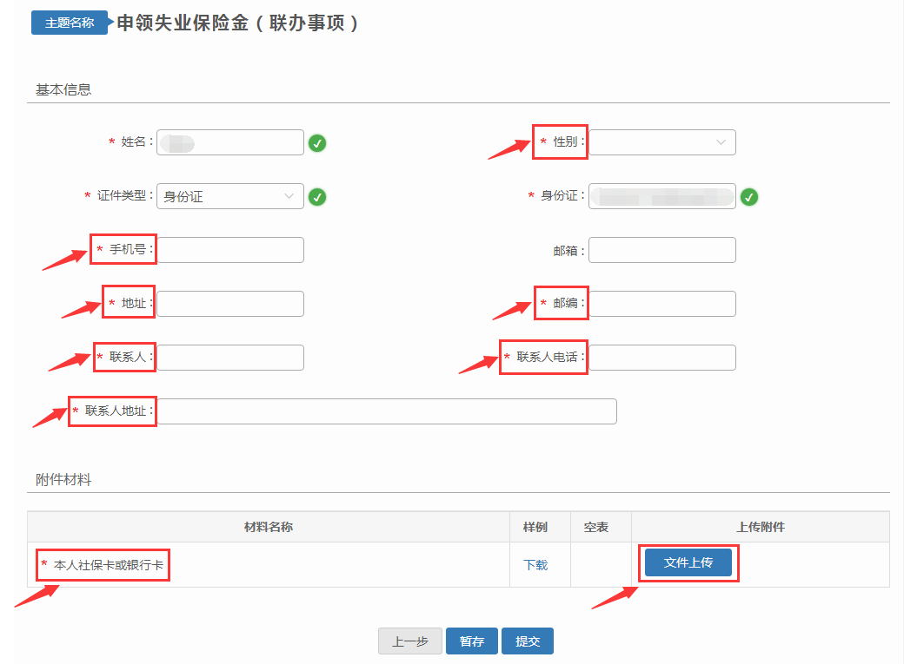

13.点击“提交”。

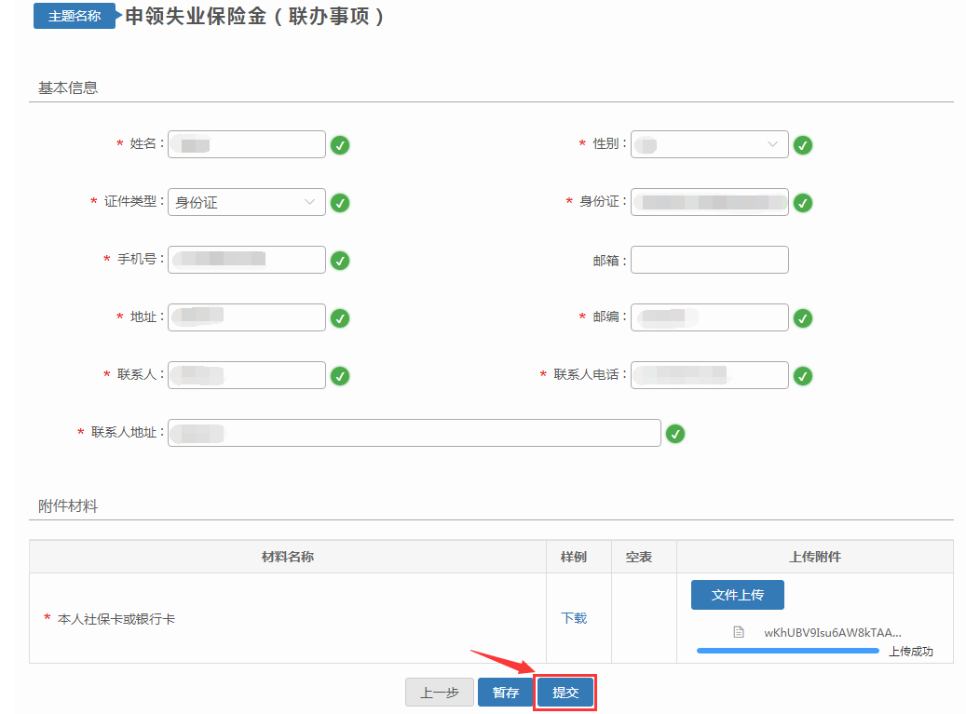

14.申请成功，办件结束。

三、线下办理

在随州市行政服务中心I区曾都区人社窗口，提供身份证可直接申请失业登记、申领失业保险金。同时，申请失业保险金成功的人员，按照相关规定，同时由经办机构代缴职工医保、发放价格临时补贴，失业保险金发放到个人社会保障卡账号。